# **BAB IV**

**HASIL PENELITIAN DA N PEMBAHASAN**

## Hasil Penelitian

Penelitian yang dilakukan peneliti merupakan penelitian yang menggunakan jenis penelitian Research and Development (R&D) dengan produk yang ingin dikembangkan berupa perangkat pembelajaran dengan materi siklus air dengan mengimplementasikan kurikulum merdeka siswa SD. Perangkat pembelajaran yang dimaksud yaitu media pembelajaran berupa media FAS.

Berdasarkan tahap-tahap pengembangan yang dijelaskan pada bab III, bahwa peneliti menggunakan model pengembangan ADDIE yang terdiri dari 5 tahapan yaitu Analisis *(analysis)*, desain (*design)*, pengembangan *(development)*, implementasi *(implementation)*, dan evaluasi *(evaluation)*. Seluruh tahapan-tahapan yang berlangsung dilaksanakan dengan tujuan penelitian yaitu: (1) untuk mengetahui pengembangan media FAS limbah kulit pisang terintegrasi materi siklus air kelas V SD Negeri 104211 Marindal, (2) untuk mengetahui kelayakan media FAS limbah kulit pisang terintegrasi materi siklus air kelas V SD Negeri 104211 Marindal, (3) untuk mengetahui respons siswa terhadap media FAS limbah kulit pisang terintegrasi materi siklus air kelas V SD Negeri 104211 Marindal. Adapun hasil dari setiap tahap-tahap pengembangan media FAS diuraikan sebagai berikut:

### Analisis *(Analysis)*

Langkah awal yang dilakukan oleh peneliti yaitu tahap analisis. Pada tahap analisis dilaksanakan dengan melakukan observasi di kelas V SD Negeri 104211 Marindal. Dari perolehan hasil observasi yang telah dilaksanakan, di ketahui bahwa terdapat pemandangan tiga dimensi pada media FAS yang dapat dilihat dari segala arah yang sangat jarang dijumpai pada saat pembelajaran berlangsung, terkhususnya pada materi siklus air. Oleh sebab itu pada saat penelitian berlangsung peneliti melakukan observasi, peneliti tertarik untuk mengembangkan dan mengimplementasikan sebuah media FAS pada materi siklus air. Berikut tahapan analisis yang dilakukan peneliti sebagai berikut:

* + - 1. **Hasil Analisis Kurikulum**

Analisis kurikulum digunakan untuk dapat mengetahui kurikulum apa yang diterapkan disekolah. Diketahui bahwa kurikulum yang diterapkan di SD Negeri 104211 Marindal yaitu kurikulum 2013 dan kurikulum merdeka. Sekolah tersebut juga sudah menggunakan kurikulum merdeka walau tidak secara keseluruhan. Terdapat pembagian dari masing-masing kelas yang menggunakan kurikulum 2013 dan kurikulum merdeka. Kurikulum 2013 terbagi menjadi 3 kelas diantaranya kelas I, kelas II, dan kelas VI. Sedangkan untuk kelas III, kelas IV, dan kelas V menerapkan kurikulum merdeka atau kurikulum terbaru. Sehingga peneliti melaksanakan penelitian di kelas V menggunakan kurikulum merdeka agar dapat mengetahui materi yang ingin digunakan yaitu materi siklus air yang terintegrasi. Adapun kompetensi dasar atau komponen awal yaitu Memahami pengetahuan faktual dengan cara mengamati dan menanya berdasarkan apa yang telah guru jelaskan. Sedangkan indikator pencapaian yang ingin dicapai 1) Peserta didik telah dapat menelaah dan memahami proses filtrasi air dengan baik dan 2) Peserta didik mengidentifikasi proses filtrasi air dengan baik.

* + - 1. **Hasil Analisis Kebutuhan**

Analisis kebutuhan siswa bertujuan untuk mengetahui kelayakan media yang diterapkan di SD negeri 104211 Marindal. Berdasarkan pengamatan yang dilakukan saat proses pembelajaran berlangsung guru jarang menggunakan media pembelajaran pada saat materi siklus air berlangsung, karena keterbatasan media pembelajaran, sehingga media pembelajaran yang digunakan hanya berupa buku teks sebagai acuan dalam membahas materi pelajaran khususnya pada materi siklus air. Berdampak pada ketertarikan peserta didik yang menurun dan mudah merasa bosan ketika berlangsungnya proses pembelajaran. Maka dari itu guru memerlukan media yang dapat digunakan untuk menjelaskan pembelajaran.

Berdasar hasil analisis kebutuhan pada siswa kelas V SD Negeri 104211 Marindal, diperlukan media pembelajaran yaitu media FAS yang dapat menumbuhkan rasa ketertarikan dan menumbuhkan semangat bagi setiap peserta didik. Dengan adanya media pembelajaran pada saat pembelajaran didalam kelas berlangsung maka siswa akan lebih antusias dan memperhatikan media pembelajaran.

* + - 1. **Hasil Analisis Karakteristik Siswa**

Dalam penelitian ini diutuhkan analisis karakteristik siswa, yang bertujuan untuk dapat mengetahui sifat dan watak siswa di SD Negeri 104211 Marindal. Ditemukan bahwa siswa kelas V biasanya berusia sekitar 10-11 tahun, siswa tersebut lebih tertarik dengan media yang konkrit atau media nyata yang dapat dilihat dari segala arah. Oleh karena itu pada saat proses pembelajaran menggunakan media nyata. Jika dilihat dari karakter siswa mereka lebih menyukai pelajaran praktikum salah satu contohnya adalah media FAS yang dapat dilihat dari segala arah. Sehingga peneliti menggunakan media FAS adalah media filtrasi air sederhana dengan kegunaan media ini yaitu mempraktikkan perihal air kotor atau keruh menjadi air bersih. Media FAS dapat mendukung motorik peserta didik dengan upaya mendapatkan air bersih.

### Desain *(Design)*

Tahap desain pada penelitian ini peneliti merancang produk sesuai dnegan hasil dari tahap analisis. Ada beberapa tahap desain media FAS, diantaranya:

1. Pemilihan media

Dalam pemilihan m edia pembelajaran dilakukan berdasar analisis yang telah dilakukan yang diharapkan untuk dapat membantu dan memudahkan guru dalam mengajar sehingga peneliti mengaplikasikan media pembelajaran. Media FAS limbah kulit pisang juga sangat jarang digunakan pada saat pembelajaran berlangsung. Media FAS juga dapat mengaitkan materi siklus air pada materi filtrasi air.

1. Desain Media

Desain produk berupa kerangka desain media. Kerangka desain dibuat dengan tujuan untuk mendapatkan gambaran terkait desain yang akan dibuat. Adapun bahan dan peralatan yang dibutuhkan dalam pembuatan media FAS yakni:

1. Bahan

Bahan-bahan yang dibutuhkan dalam pembuatan pengembangan media FAS diantaranya:

1. Pasir

2. Kerikil

3. Limbah kulit pisang

4. Spons dan Kapas

5. Galon ukuran 5 liter

6. Kain flanel

1. Peralatan

Adapun peralataan yang digunakan pada pembuatan media FAS sebagai berikut:

1. Lem tembak
2. Gunting
3. Pengaris
4. Kertas
5. Lem tembak
6. Pensil

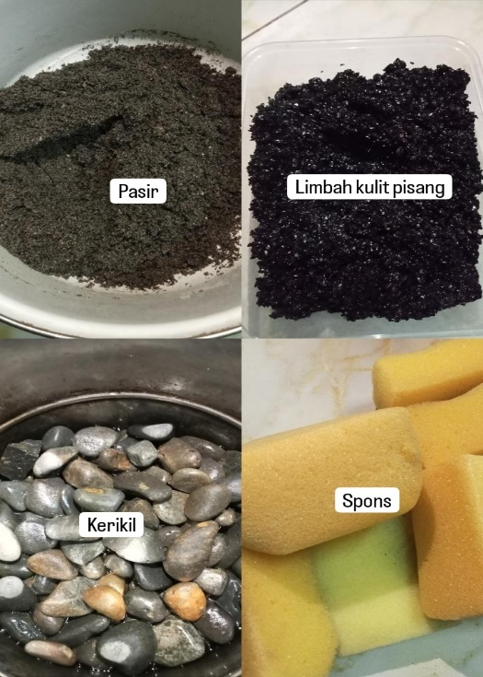 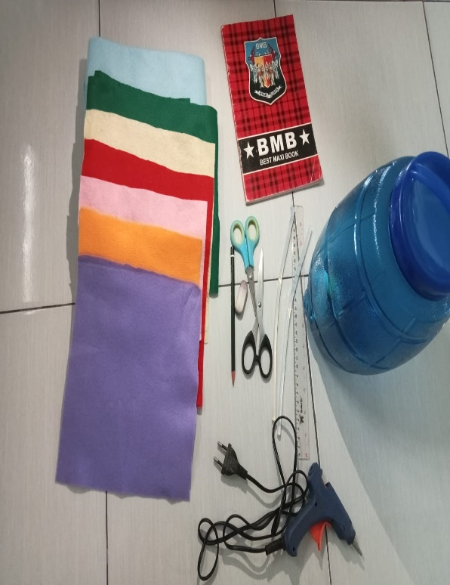

Gambar 4.1 Alat Dan Bahan Media FAS

### Pengembangan *(Development)*

Tahap pengembangan pada penelitian ini merupakan proses pembuatan pengembangan media FAS limbah kulit pisang terintegrasi materi siklus air. Selain itu, tahap ini juga melakukan uji validasi media, uji validasi materi dan uji validasi pembelajaran. Berikut langkah-langkah pembuatan media FAS diantaranya:

1. Membuat pola pada kain flanel

Proses perancangan dalam pembuatan pengembangan media FAS diawali dengan mengukur dan membentuk pola untuk bagian cover media. Untuk bahan yang digunakan sebagai lapisan luar atau cover media FAS dilakukan dengan membuat pola bunga, daun, dan mengukur kain flanel dengan menyesesuaikan dengan galon yang tersedia. Galon tersebut berfungsi sebagai wadah untuk memasukkan bahan-bahan yang digunakan untuk menyaring air keruh. Berikut ini gambar pembuatan pola pada kain flanel sebagai cover media:

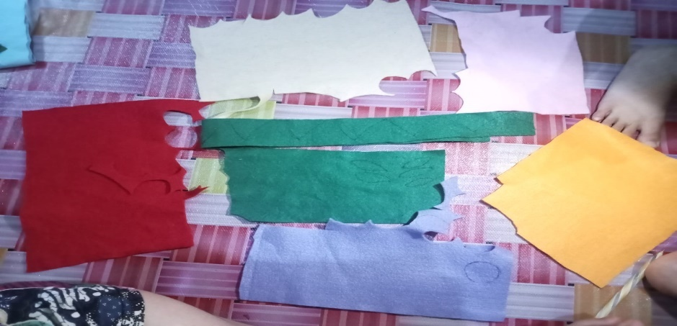

Gambar 4.2 Menggambar Pola

1. Menjahit pola cover pada galon dan memasang resleting

Langkah selanjutnya yaitu dengan menjahit resleting pada kain flanel sebagai cover media. Kegunaan resleting agar memudahkan untuk membuka pasang sehingga seluruh siswa dapat melihat bentuk dalam media. Berikut ini gambar resleting dan cover media yang telah dijahit:

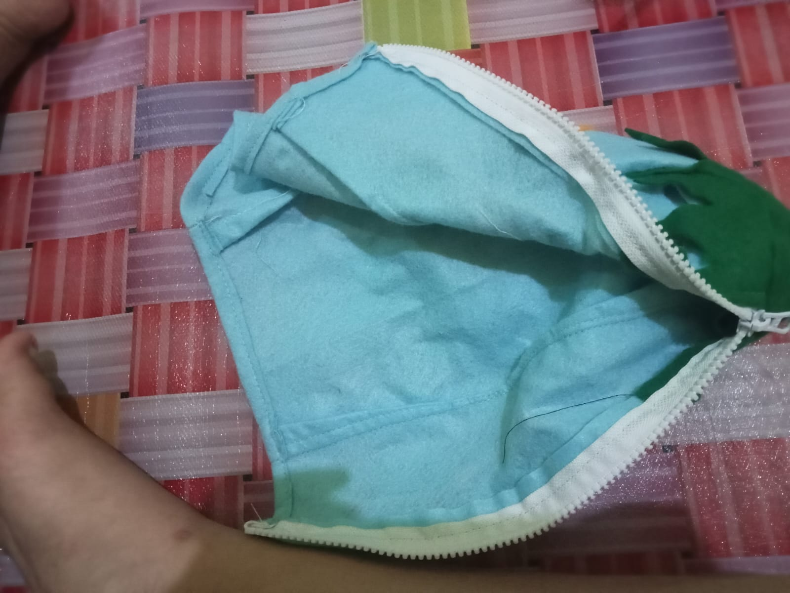

Gambar 4.3 Menjahit Pola Dan Memasang Resleting

1. Menempelkan bunga pada kain flanel

Setelah membentuk bunga pada kain flanel maka selanjutnya yang dilakukan adalah menempelkan bunga tersebut pada kain dasar yang akan menutupi media. Cara menempelkan bunga cukup mudah dengan menempelkannya menggunakan lem tembak. Adapun gambar menempelkan bunga pada kain flanel adalah:

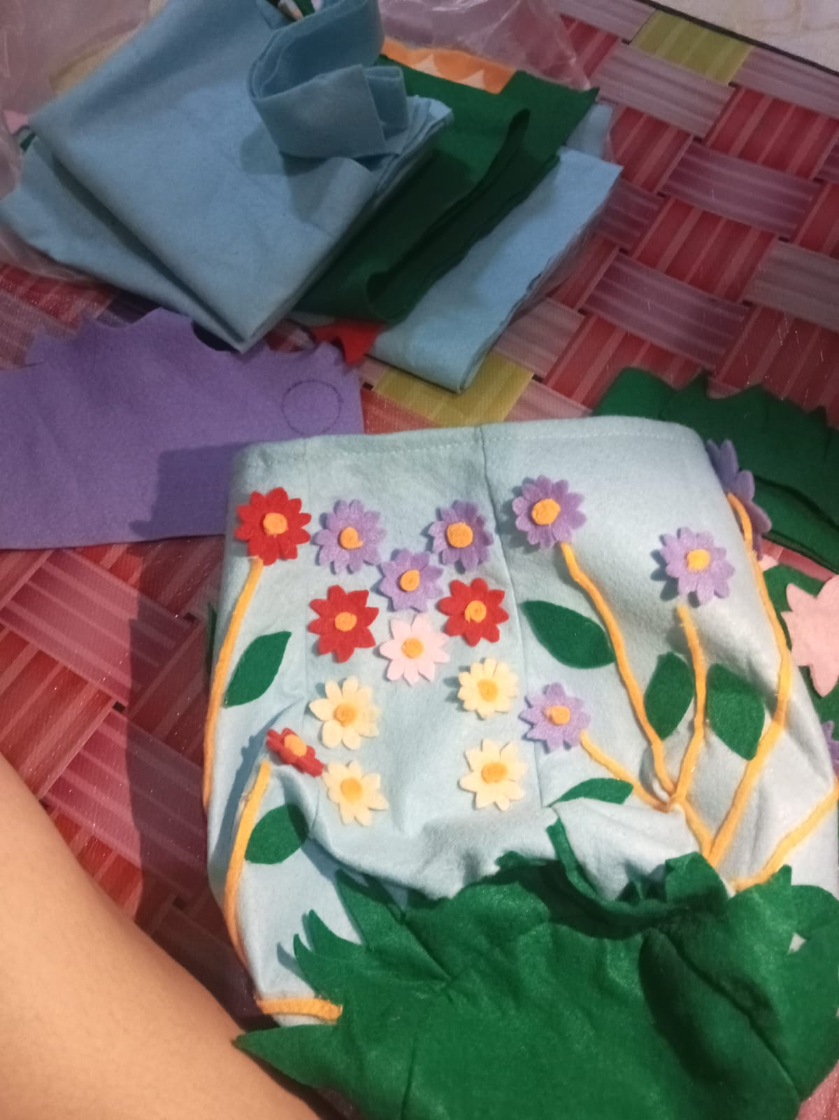

Gambar 4.4 Menempelkan Pola Bunga

1. Memasukan bahan dengan susunan kerikil kecil, pasir, limbah kulit pisang dan kerikil besar kedalam galon.

Setelah pada bagian cover telah selesai dikerjakan, maka berikutnya memasukan bahan-bahan seperti kerikil, pasir dan limbah kulit pisang kedalan galon yang telah disediakan. Berikut ini gambar memasukkan bahan media kedalam galon:

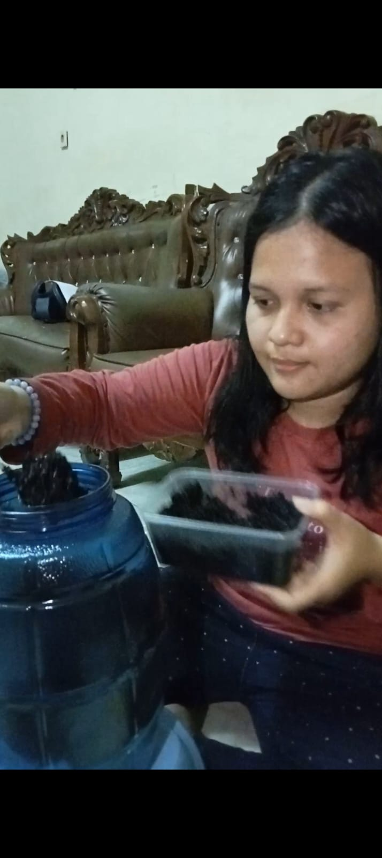

Gambar 4.5 Bahan Yang Dimasukkan Ke Dalam Media

Setelah media FAS selesai, maka dibawah ini gambar media FAS yang menggunakan cover dan media FAS tanpa menggunakan cover.

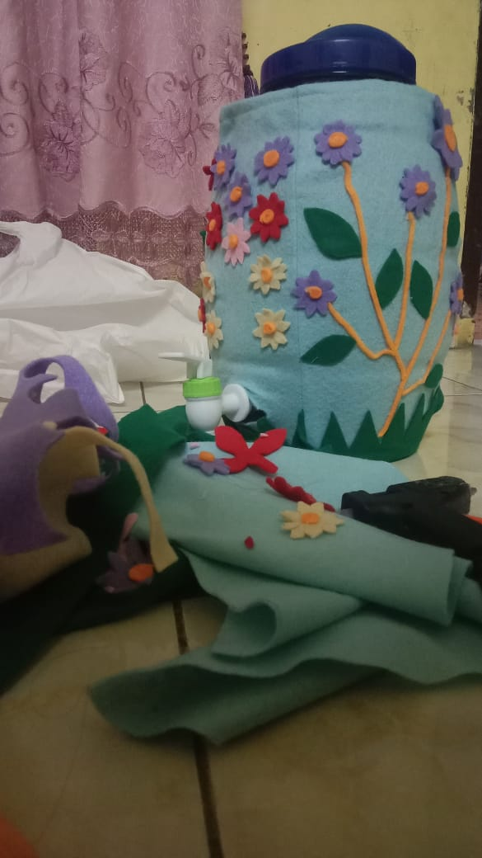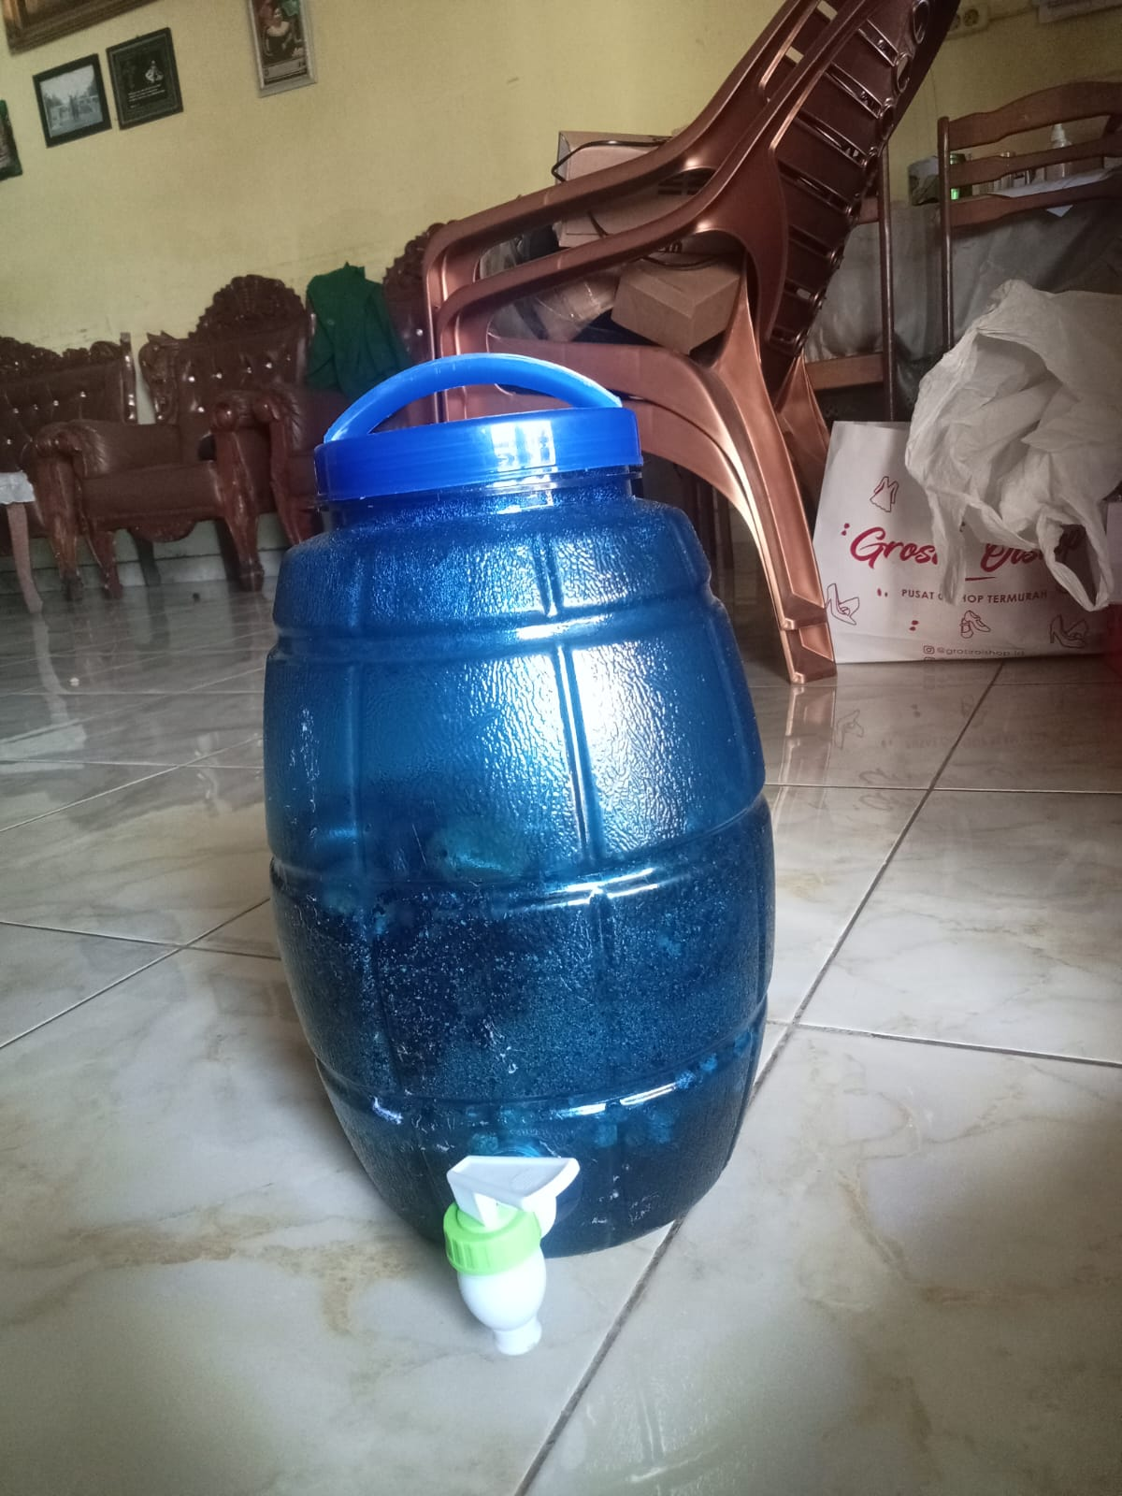

Gambar 4.6 Media Fas Pakai Cover dan Tidak Pakai Cover

Setelah keseluruhan produk media FAS selesai maka s elanjutnya dilakukan uji validasi. Uji validasi yang telah ditetapkan ditujukan untuk mengetahui kelebihan dan kekurangan media FAS sesuai dengan kritik dan saran dari validator. Media FAS divalidasi oleh validator media, validator materi dan validator pembelajaran. Daftar nama yang memvalidasi media FAS limbah kulit pisang terintegrasi materi siklus air yakni:

1) Lia Afriyanti Nasution, S.Pd, M.Pd

2) Sutri Novika, S.Pd, M.Pd

3) Lely Saniah Nasution, S.Pd

Pada tahap ini akan dilakukan revisi untuk menindak lanjuti penyempurnaan produk berupa media FAS yang dikembangkan agar lebih baik. Berikut hasil validasi dan masukkan dari para validator:

1. Hasil Validasi Ahli Media

Validasi media FAS pada penelitian ini dilakukan oleh satu orang validator yaitu ibu Lia Afriyanti Nasution, S.Pd., M.Pd selaku dosen Ilmu Pendidikan di Universitas Muslim Nusantara Al Washliyah. Beliau sebagai dosen berkompeten dalam bidang Pendidikan Fisika. Ahli media memberikan penilaian dan kritik terhadap media FAS limbah kulit pisang terintegrasi materi siklus air. Validasi dilakukan dengan cara memberikan lembar angket penilaian kepada validator media. Peneliti menggunakan lembar validasi instrumen penelitian yang memuat pernyataan yang menggunakan skala likert dengan 5 skala diantaranya 5 (Sangat Layak), 4 (layak), 3 (cukup layak), 2 (kurang layak), 1 (tidak layak). Didalam lembar penilaian juga terdapat ruang untuk lampiran kritik dan saran dari validasi media. Berikut hasil penilaian kelayakan oleh ahli media dapat dilihat pada tabel 4.1.

**Tabel 4.1 Hasil Lembar Angket Validasi Ahli Media**

|  |  |
| --- | --- |
| Pernyataan | Skor Yang Diperoleh |
| 1. Kesesuaian media FAS dengan materi | 4 |
| 1. Kesesuaian media FAS sesuai dengan tujuan pembelajaran. | 4 |
| 1. Penggunaan media FAS sesuai dengan KD materi. | 4 |
| 1. Media FAS yang digunakan dapat memberi gambaran yang sesuai dengan keadaan yang sebenarnya pada tahapan filtrasi air. | 4 |
| 1. Media yang digunakan memudahkan dalam memahami materi. | 4 |
| 1. Media FAS mudah digunakan | 4 |
| 1. Media FAS menarik perhatian peserta didik dalam mempelajari materi. | 4 |
| 1. Ukuran media FAS yang digunakan memudahkan dalam memahami materi. | 3 |
| 1. Penggunaan media FAS dapat meningkatkan motivasi peserta didik dalam belajar. | 4 |
| 1. Pengunaan media FAS dapat meminimalisir salah persepsi yang terjadi pada peserta didik. | 4 |
| Jumlah Skor yang diperoleh | 39 |

Berdasarkan hasil tabel di atas, dapat diketahui bahwa aspek penilaian yang dinilai validator materi terdiri 10 aspek penilaian. Terdapat pernyataan yang sesuai dengan kisi-kisi instrumen. Sehingga hasil validasi ahli media tersebut dapat dihitung dengan menggunakan rumus sebagai berikut:

$$P=\frac{X}{N} X 100$$

$$P=\frac{39}{50} X 100=78$$

Berdasarkan hasil perhitungan uji validitas maka hasil penilaian dari ahli media keseluruhan mencapai 78. Jika hasil nilai yang diperoleh mencapai 78 maka media FAS limbah kulit pisang terintegrasi materi siklus air dikategorikan “layak”. Dikatakan layak karena ketika jumlah skor total mencapai 60-80 dikatakan layak digunakan. Oleh sebab itu, berdasarkan uji validitas media perolehan perhitungan tersebut memiliki jumlah skor total 78 untuk hasil uji validitas pada media FAS sehingga tergolong kategori “layak”.

1. Hasil Validasi materi

Validasi ahli materi dilakukan dengan mengisi lembar penilaian. Validator ahli materi adalah ibu Sutri Novika, S.Pd, M.Pd. Beliau sebagai dosen berkompeten dalam bidang Pendidikan Fisika. Ahli materi memberikan penilaian dan kritik terhadap isis materi yang ingin dikembangkan. Validasi digunakan dengan cara memberikan lembar angket penilaian kepada validator materi. Pada penelitian ini peneliti menggunakan lembar validasi instrumen penelitian yang memuat pernyataan dengan menggunakan skala likert dengan 5 skala diantaranya 5 (Sangat Layak), 4 (Layak), 3 (Cukup Layak), 2 (Kurang Layak), 1 (Tidak Layak). Didalam lembar penilaian juga terdapat ruang untuk lampiran kritik dan saran dari validator ahli materi. Berikut ini hasil validasi yang dilakukan oleh ahli materi dapat dilihat pada tabel 4.2 yaitu:

**Tabel 4.2 Hasil Lembar Angket Validasi Ahli Materi**

|  |  |
| --- | --- |
| Pernyataan | Skor Yang Diperoleh |
| 1. Kejelasan media FAS dengan kompetensi dasar | 3 |
| 1. Media FAS memudahkan siswa memahami konsep | 4 |
| 1. Tujuan pembelajaran jelas dan spesifik | 3 |
| 1. Kesesuaian materi dengan penyajian media | 3 |
| 1. Media FAS aman dioperasikan didalam kelas | 5 |
| 1. Menciptakan kemampuan bertanya | 5 |
| 1. Mendorong perkembangan rasa ingin tahu peserta didik pada media FAS | 5 |
| 1. Menambah pengetahuan dan perkembangan intelektual peserta didik | 4 |
| 1. Pemahaman terhadap pesan atau informasi. | 4 |
| 1. Tampilan media menarik perhatian peserta didik | 4 |
| Jumlah Skor yang diperoleh | 40 |

Berdasrkan hasil tabel di atas, dapat diketahui bahwa aspek penilaian yang dinilai validator materi terdiri 10 aspek penilaian. Adapun hasil validasi ahli materi dapat dihitung menggunakan rumus, yakni:

$P=\frac{X}{N} X 100$ $$P=\frac{40}{50} X 100=80$$

Berdasar perolehan hasil perhitungan uji validitas maka hasil penilaian dari ahli materi secara keseluruhan mencapai 80. Jika hasil nilai yang diperoleh mencapai 80 maka kesesuaian materi dengan media FAS limbah kulit pisang terintegrasi materi siklus air dikategorikan “layak”. Dikatakan layak karena ketika jumlah skor total mencapai 60-80 dikatakan layak digunakan atau dapat dilihat pada tabel 3.6. kriteria skala likert. Oleh maka dari itu, berdasarkan uji validitas materi perolehan perhitungan tersebut memiliki jumlah skor total 80 untuk hasil uji validitas terhadap kesesuain media FAS dengan isi materi tergolong kategori “layak”.

1. Hasil Validasi Ahli Pembelajaran

Pada validasi ahli pembelajaran dilakukan oleh seorang wali kelas guna untuk dapat mengisi lembar penilaian. Validator ahli pembelajaran adalah ibu lely Saniah Nasution, S.Pd. Beliau dikenal sebagai guru yang berkompeten sebagai dalam bidang ilmu pendidikan yang menjadi wali kelas V. Ahli materi memberikan penilaian dan kritik terhadap kesesuaian media dengan isi materi yang ingin dikembangkan oleh peneliti. Validasi digunakan dengan cara memberikan lembar angket penilaian kepada validator ahli pembelajaran. Pada penelitian ini peneliti menggunakan lembar validasi instrumen penelitian yang memuat pernyataan dengan menggunakan skala likert dengan 5 skala diantaranya 5 (Sangat Layak), 4 (layak), 3 (cukup layak), 2 (kurang layak), 1 (tidak layak). Didalam lembar penilaian juga terdapat ruang untuk lampiran kritik dan saran dari validator ahli pembelajaran. Adapun hasil penilaian kelayakan oleh ahli pembelajaran dapat dilihat pada tabel 4.3, yakni:

**Tabel 4.3 Hasil Lembar Angket Validasi Ahli Pembelajaran**

|  |  |
| --- | --- |
| Aspek | Skor Yang Diperoleh |
| 1. Kemenarikan media yang disajikan | 4 |
| 1. Kualitas bahan pada media | 4 |
| 1. Komposisi dan keseimbangan warna pada media | 4 |
| 1. Kondisi fisik media FAS | 5 |
| 1. Desain dan bemtuk media FAS | 5 |
| 1. Penyajian media mendukung isi materi | 4 |
| 1. Materi yang disajikan dapat menarik perhatian siswa | 4 |
| 1. Materi sesuai dengan tujuan pembelajaran | 4 |
| 1. Media mudah dipahami dalam proses pembelajaran | 4 |
| 1. Bentuk dan warna media bervariasi | 5 |
| Jumlah Skor yang diperoleh | 43 |

Berdasarkan perolehan hasil tabel di atas, dapat diketahui bahwa aspek penilaian yang dinilai validator pembelajaran terdiri atas 10 aspek penilaian. Berikut hasil validasi ahli pembelajaran dapat dihitung dengan menggunakan rumus, yakni:

$P=\frac{X}{N} X 100$ $$P=\frac{43}{50} X 100=86$$

Dari perolehan perhitungan uji validitas maka berdasarkan hasil penilaian dari ahli pembelajaran secara keseluruhan mencapai skor 86. Jika hasil nilai yang diperoleh mencapai 86 maka kesesuaian penyajian materi dengan media FAS limbah kulit pisang terintegrasi materi siklus air dikategorikan “sangat layak”. Dikatakan layak karena ketika jumlah skor total mencapai 80-100 dikatakan sangat layak digunakan atau dapat dilihat pada tabel 3.6. kriteria skala likert. Berdasarkan uji validitas ahli pembelajaran perolehan perhitungan tersebut memiliki jumlah skor total 86 untuk hasil uji validitas terhadap kesesuain penyajian media FAS dengan isi materi tergolong kategori “ sangat layak”.

### Implementasi *(Implementation)*

Tahap implementasi dilaksanakan dikelas V SD Negeri 104211 Marindal sebanyak 15 peserta didik. Selama masa penelitian peneliti menerapkan media yang telah dikembangkangkan dan telah melakukan uji validasi. Dalam pelaksanaannya siswa diminta untuk dapat berpartisipasi dan melakukan penugasan kerja kelompok dan mempresentasikan cara penggunaan media yang sebelumnya sudah dijelaskan. Kemudian guru memberikan lembar respons siswa kepada peserta didik yang ada di kelas V. Di dalam lampiran Lembar instrumen penelitian yang memuat pernyataan dengan menggunakan skala likert dengan 5 skala diantaranya 5 (Sangat Layak), 4 (layak), 3 (cukup layak), 2 (kurang layak), 1 (tidak layak). Adapun hasil lembar angket respons siswa secara keseluruhan dapat dilihat pada tabel 4.4, yakni:

**Tabel 4.4 Hasil Angket Respons Siswa**

|  |  |  |
| --- | --- | --- |
| Pernyataan | Jumlah Skor | |
| 1. Saya bisa memahami dengan mudah dan menyerap keterkaitan materi dengan media FAS | 61 | |
| 1. Saya kesulitan saat memahami materi dengan media FAS | 63 | |
| 1. Penyajian media menarik bagi saya | 68 | |
| 1. Penyajian dan penyampaian media tidak menarik bagi saya | 67 | |
| 1. Saya dapat memahami materi dengan jelas | 57 | |
| 1. Saya sangat antusias belajar materi hari ini | 67 | |
| 1. Saya dapat mengetahui dengan jelas materi yang diajarkan | 60 | |
| 1. Saya merasa bosan dan sulit memahami materi yang disampaikan guru | 60 | |
| 1. Saya mencatat hal penting yang disampaikan guru | 66 | |
| 1. Media aman digunakan dan menggambarkan peristiwa yang konkrit | 67 | |
| Jumlah Skor yang diperoleh | | 636 |

Berdasarkan perolehan hasil tabel di atas, dapat diketahui bahwa aspek penilaian yang dinilai berdasarkan respons siswa terdiri atas 10 aspek penilaian dengan jumlah siswa sebanyak 15 orang siswa. Sehingga Berikut hasil angket respons siswa dapat dihitung dengan menggunakan rumus, yakni:

N = 10 x 5=50 poin

N= 50 poin x 15siswa=750siswa

$P=\frac{X}{N} X 100$ $$P=\frac{635}{750} X 100=84,8$$

Dari perolehan perhitungan angket respons siswa maka berdasarkan hasil penilaian secara keseluruhan mencapai skor 84,8. Jika hasil nilai yang diperoleh mencapai 84,8 maka kesesuaian penerapan penyajian materi dengan media FAS limbah kulit pisang terintegrasi materi siklus air dikategorikan “sangat menarik”. Dikatakan sangat layak karena ketika jumlah skor total mencapai 80-100 maka dikatakan “sangat menarik” digunakan atau dapat dilihat pada tabel 3.6 kriteria skala likert. Berdasarkan uji kevalidan respons siswa perolehan perhitungan tersebut memiliki jumlah skor total 84,8 untuk hasil uji kevalidan terhadap kesesuain penerapan penyajian media FAS dengan isi materi tergolong kategori “sangat menarik”.

### Evaluasi *(Evaluation)*

Tahap akhir pada prosedur pengembangan ADDIE yaitu tahap evaluasi. Tahap evaluasi pada penelitian ini mengarah pada tahap penggunaan media FAS yang sudah dikembangkan pada subjek penelitian bahwa hasil produk yang sudah layak dikembangkan atau perlu diadakan revisi. Adapun data rekapitulasi dari penelitian media FAS limbah kulit pisang terintegrasi materi siklus air yang dikembangkan, yakni:

**Tabel 4.5 Rekapitulasi hasil Validasi dan Respons Siswa**

|  |  |  |  |  |
| --- | --- | --- | --- | --- |
| Validasi | Nama Validator | Total Skor | Skor Hasil Kelayakan | Kategori |
| Ahli Media | Lia Afriyanti Nasution, S.Pd, M.Pd | 39 | 78 | Layak |
| Ahli materi | Sutri Novika, S.Si, M.Si | 40 | 80 | Layak |
| Ahli Pembelaj aran | Lely Saniah Nasution, S.Pd | 43 | 86 | Sangat Layak |
| Respons Siswa | Siswa kelas V SD Negeri 104211 Marindal | 635 | 84,4 | Sangat Layak |

Hasil evaluasi yang diperoleh pada penelitian ini bahwa terdapat revisi dari validator ahli media dan ahli materi. Hasil akhir dari validasi media, validasi materi, dan validasi pembelajaran memperoleh nilai 78, 80 dan 86. Sehingga kategori yang diperoleh layak bahkan sangat layak digunakan. Dan untuk hasil respons siswa yang diperoleh hasil akhirnya adalah 84,4 dengan kategori sangat layak digunakan. Maka dari itu media FAS limbah kulit pisang terintegrasi materi siklus air layak bahkan sangat layak digunakan.

## Pembahasan

Dalam pengembangan media FAS menggunakan model ADDIE dangan 5 tahapan yaitu analisis *(analysis),* desain *(design),* pengembangan (*development), implementasi (implementation), dan* evaluasi *(evaluation)*. Hasil akhir dalam pengembangan media ini yaitu berupa produk berupa media FAS yang berguna untuk siswa. Pada produk media harus diuji kualitas kevalidannya. Sehingga peneliti turun langsung agar dapat mengujicobakan media FAS untuk mengetahui kevalidan media FAS limbah kulit pisang terintegrasi materi siklus air dan respons siswa terkait media FAS.

Pada tahap analisis (*analysis*)*,* terdapat beberapa tahapan yang dilakukan peneliti. berdasarkan observasi yang dilakukan di dalam kelas diketahui bahwa analisis kurikulum yang diterapkan pada siswa kelas V SD Negeri 104211 Marindal menggunakan kurikulum 2022 yang disebut sebagai kurikulum merdeka. Berikutnya analisis kebutuhan siswa yang diperoleh bahwa siswa akan lebih antusias dan memperhatikan media pembelajaran dengan adanya media pembelajaran pada saat pembelajaran di dalam kelas berlangsung. Analisis karakteristik siswa diketahui bahwa siswa lebih aktif ketika menggunakan media FAS karena lebih nyata dan dapat dilihat segala arah.

Berikutnya tahap desain *(design),* dilakukan merancang media FAS limbah kulit pisang terintegrasi materi siklus air di kelas V SD Negeri 104211 Marindal. Selanjutnya tahap pengembangan *(development)* yaitu peneliti melaksanakan proses pembuatan media FAS. Mulai dari awal hingga media FAS selesai.pada tahap pengembangan hasil validasi media FAS limbah kulit pisang terintegrasi materi siklus air yang telah dikembangkan dinyatakan valid. Pada penerapan media FAS limbah kulit pisang terintegrasi materi siklus air dinyatakan layak bahkan sangat layak digunakan. Selain pembuatan media tahap pengembangan juga dilakukan uji validasi. Terdapat revisi yang terjadi pada uji kelavalidan yang dilakukan pada ahli media dan juga ahli materi. Diketahui bahwa pada saat validas ahli media terdapat saran dan komentar yang diperoleh yaitu pada bagian cover menambah resleting di media FAS agar siswa dapat melihat isi di dalam media. Perolehan skor dari ahli media adalah 78 kategori “Layak” digunakan.

Validasi ahli materi terdapat komentar dan saran yakni media FAS dapat digunakan untuk mensimulasikan penyerapan air dibawah tanah (infiltrate. Sebaiknya material yang digunakan semuanya berasal dari bahan-bahan alami seperti batu, tanah, pasir dll). Hasil penilaian adalah 80 dengan kategori “layak digunakan”. Selanjutnya validasi ahli pembelajaran juga terdapat komentar dan saran yaitu materi dan media pembelajaran yang disajikan dapat dikembangkan pada siswa kelas V SD. Dengan perolehan skor mencapai 86 ketegori sangat layak digunakan. Hasil validasi dari validator dinyatakan telah memenuhi kriteria kevalidan. Dengan demikian pengembangan media FAS limbah kulit pisang terintegrasi materi siklus air dinyatakan telah memenuhi kriteria valid atau layak digunakan dengan perolehan skor total 78 untuk validasi media, skor 80 validasi materi dan skor total 86 validasi ahli pembelajaran.

Berikutnya berdasarkan hasil respons siswa bahwa siswa merasa sangat tertarik dalam buku pembelajaran yang dikembangkan. Dilihat dari skor angket respons siswa pada uji coba yang dilaksanakan di kelas V SD Negeri 104211 Marindal, skor dalam uji coba sebesar 84,8 dengan kriteria “sangat menarik” terhadap kesesuaian penerapan media FAS limbah kulit pisang terintegrasi materi siklus air.